106年度第1次機械專業人才認證考試試題組卷
專業等級：初級機械工程師
科目：機械製圖
考試日期： 106年 5月 21日 9：00 ~ 10：30 第 1 頁，共 頁

- 選擇題30題（佔60%）
(A) 1. 以一平面切割直立正圓錐，若平面與錐軸垂直，則所得之割面為 (A) 圓 (B)拋物線 (C) 橢圓 (D) 雙曲線 。
(B) 2. 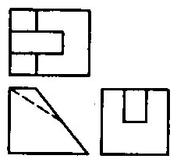請依正投影視圖選出正確的立體圖(A) 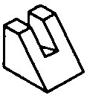 (B) 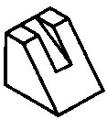 (C)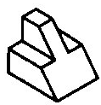 (D) 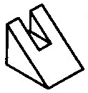。

(A) 3. 以下有關齒輪之說明，那一說明為錯誤(A)沿齒輪節圓，由一齒之一點至相鄰齒對應點之弧長，稱為節圓 (B)齒輪節圓半徑與齒頂緣半徑之差，稱為齒冠 (C)齒輪一齒能伸進其配合齒輪之齒間最大深度，稱為工作齒深 (D)表示公制齒輪上齒之大小，稱為模數。

(D) 4. 零件表為一種表格之說明，下列那一標註不在零件表上標註 (A)件號 (B)數量 (C)名稱 (D)比例。

(A) 5. 齒輪齒廓面之表面加工符號，應標註在
(A)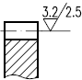 (B)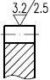 (C)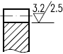 (D)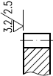。

(D) 6. 下列有關之說明，那一說明為錯誤(A) A2 圖紙可裁成A4 圖紙4張 (B) 一般物體之正投影視圖常用3個視圖表示(C) 尺度界線與尺度線其線條粗細均為細實線 (D)以上皆非。

- 7. 繪製組合圖時通常先畫何者？ (A)最大零件 (B) 最下方零件 (C) 較簡單零件
(D)標準零件。

- 8. 下列線條中如在圖形上重覆時，最優先者為(A) 中心線(B) 隱藏線(C) 粗實線(D)
假想線。

(D) 9 . 如圖所示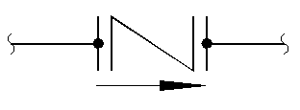表示為(A)閘閥螺紋結合(B)球閥凸緣結合(C)旋塞閥螺紋結合(D)止回閥凸緣結合。

- 10.表面符號如下圖所示，下列敘述何者不正確?
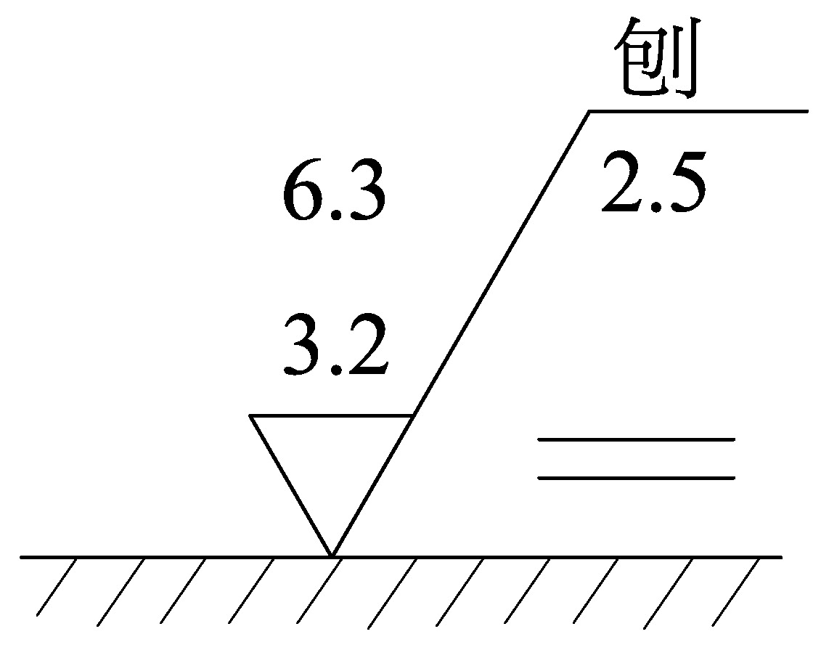
(A)刀痕方向與其所指加工面之邊緣平行 (B)加工裕度為3.2 μm
(C)粗糙度最大界限值為6.3 μm (D)基準長度為2.5 mm

( (D)11.尺度標註時若有”□”符號表示：(A)平面 (B)凹陷 (C)凸出 (D)正方形。

(C)12.對於具有奇數個之肋、耳、輪輻等之物體，在繪製其三個主要視圖時，為了使其讀
圖方便、繪圖簡易，可採用(A)局部視圖(B)中斷視圖(C)轉正視圖(D)虛擬視圖。

(C)13.有關於焊接方法，下列那一代號錯誤 (A) 電弧焊 AW (B) 電阻點焊 RSW (C)氧乙炔
氣焊 OGW (D)雷射焊 LBW。

(D)14.繪製工作圖時，不論是詳圖或組合圖，均須註明各機件之件號，有關工作圖中件號
之標註方法，下列那一方法正確 (A)依照各機件之組合圖位置順序編列之 (B) 依照
各機件之重要性獲大小順序編列之(C)依照機件之材料分類順序編列之 (D)以上編
列方法均可。

(C)15.有表達物體上斜面的實形功用的視圖是(A)全剖視圖 (B)半剖視圖 (C)輔助視圖
(D)側視圖。

(B )16. 如下圖所示Ｅ形扣環的公稱直徑是 (A) d1 (B) d2 (C) d3 (D) d4 。

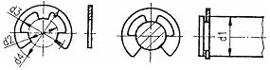

(C ) 17.如下圖所示立體圖，依箭頭方向，選出正確的視圖?
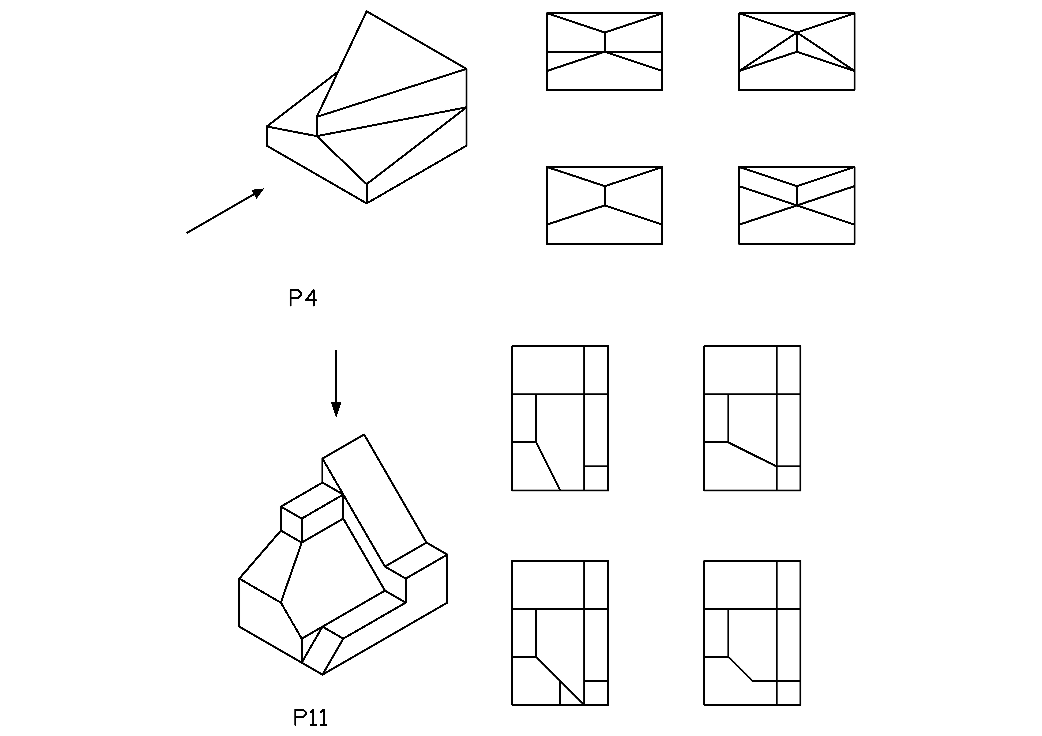(A) (B) (C) (D)

(B)18. 已知物體之前視圖及右側視圖，下列何者為正確之俯視圖?
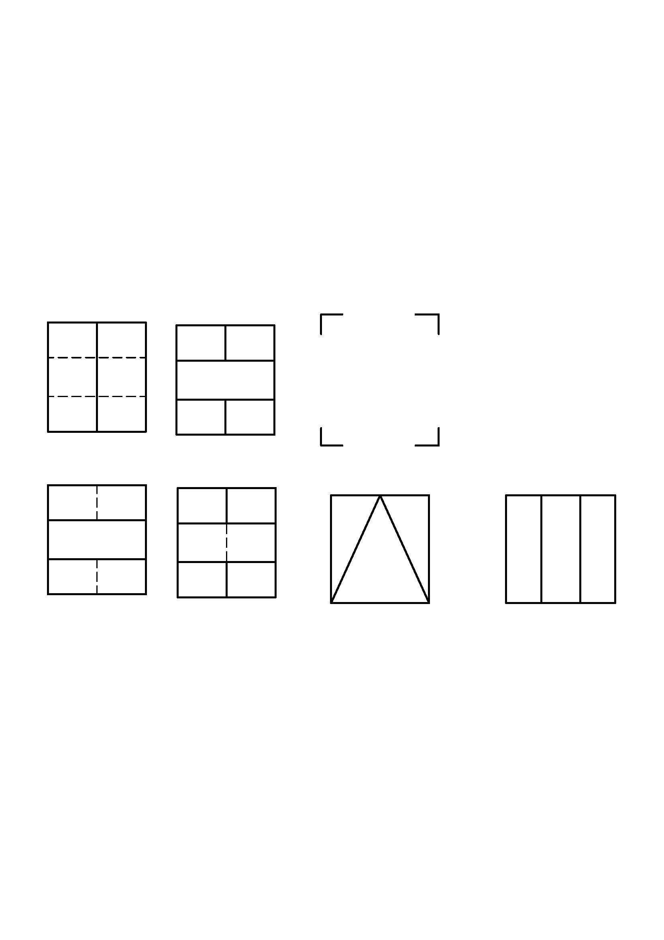 (A) (B) (C) (D)

(B)19.當軸徑為，孔徑為，則最小的干涉量為? (A)0.01 (B)0.02 (C)0.06 (D)0.1。

(D)20. 繪製鑽頭尖端角度時，應以幾度繪製? (A)90∘ (B)100∘ (C)110∘ (D)120∘。

(A)21. 機械製圖常用的公制長度單位是(A)公厘(mm) (B)公寸(dm) (C)公分(cm) (D)
公尺(m)。

(B)22.有關公差與配合的敘述，下列何者不正確? (A)干涉配合中，軸件尺度大於孔件尺度 (B)CNS中標準公差等級愈大，公差值愈小 (C)IT5 ~ IT10常用於一般機件的配合公差 (D)一軸件與多個孔件配合時，宜使用基軸制。

(A)23.兩轉軸間距離較近，而速比又需絕對正確，則應用(A)齒輪(B)繩輪(C)摩擦輪(D)帶輪。
(A)24.以第一角法繪製一物體之輔助視圖時，(A) (a)圖正確，(b)圖為錯誤；(B) (a)圖錯誤，(b)圖正確；(C) (a)圖和(b)圖均錯誤；(D) (a)圖和(b)圖均正確。
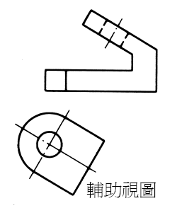 | 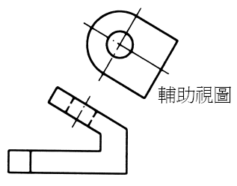  (b)

(A) 25. 下列那一種線屬於粗實線？(A)可見輪廓線(B)剖面線(C)折斷線(D)中心線。

(C) 26. 可延伸至圖形輪廓線圖外以作為尺度界線的是(A) 割面線(B) 隱藏線(C) 中心線
(D) 剖面線。

- 27. 軸孔配合符號E9/h8，代表下列何種配合? (A)餘隙配合 (B)過渡配合 (C)干涉配
合 (D)精密配合。

- 28.請由俯、右兩視圖選出正確的前視圖
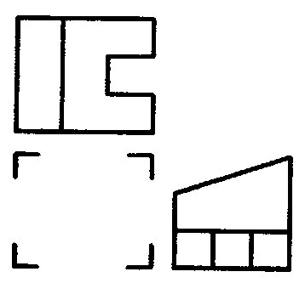 (A) 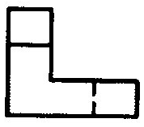 (B) 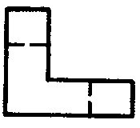(C) 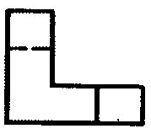(D) 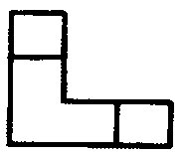。

(B)29.熔接符號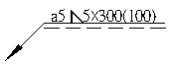下列敘述何者為正確
(A)箭頭對邊填角熔接,腳長5,斷續數目5,熔接長度300,斷續間距100
(B)箭頭邊填角熔接,有效喉深5,斷續數目5,熔接長度300,斷續間距100
(C)箭頭對邊填角熔接,腳長5,斷續數目100,熔接長度300,斷續間距5
(D)箭頭邊填角熔接,有效喉深5,斷續數目100,熔接長度300,斷續間距5。

(C) 30. 螺紋標註法中L-2N M10×1-6H6g，下列何者正確？（A）L代表右螺紋（B）M10×1代表螺紋大徑1mm，螺距10mm（C）M10×1代表螺紋大徑10mm，螺距1mm（D）2N代表單螺紋。

二. 問答題（佔40%）：共2題，每題佔20分
1. 已知物體的立體圖，利用正投影畫法，繪製物體必需之三視圖。
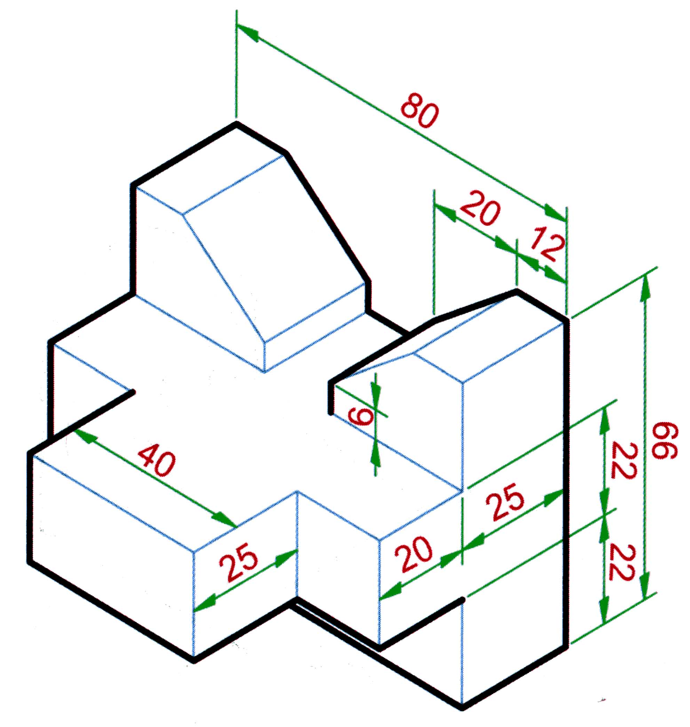
解答
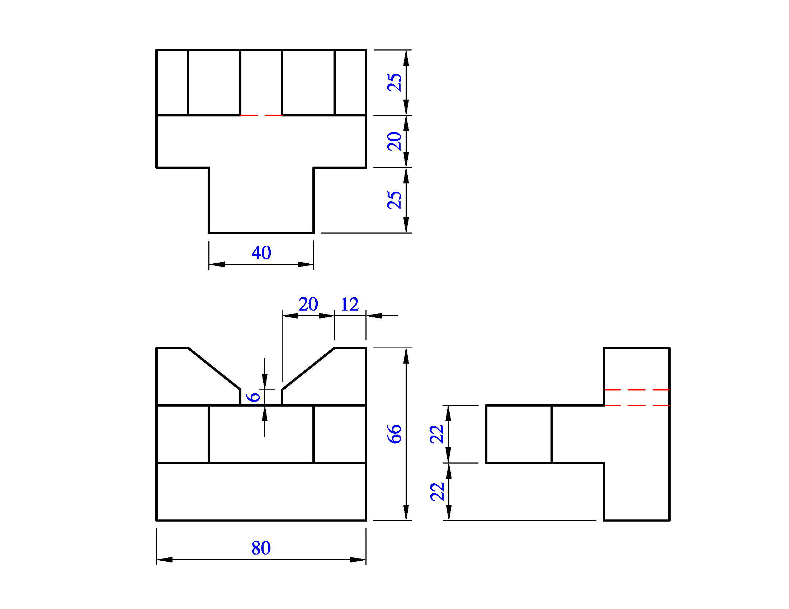
2.已知物體的立體圖，利用正投影的畫法，繪製物體必需之三視圖。(未標註之圓角為R2)

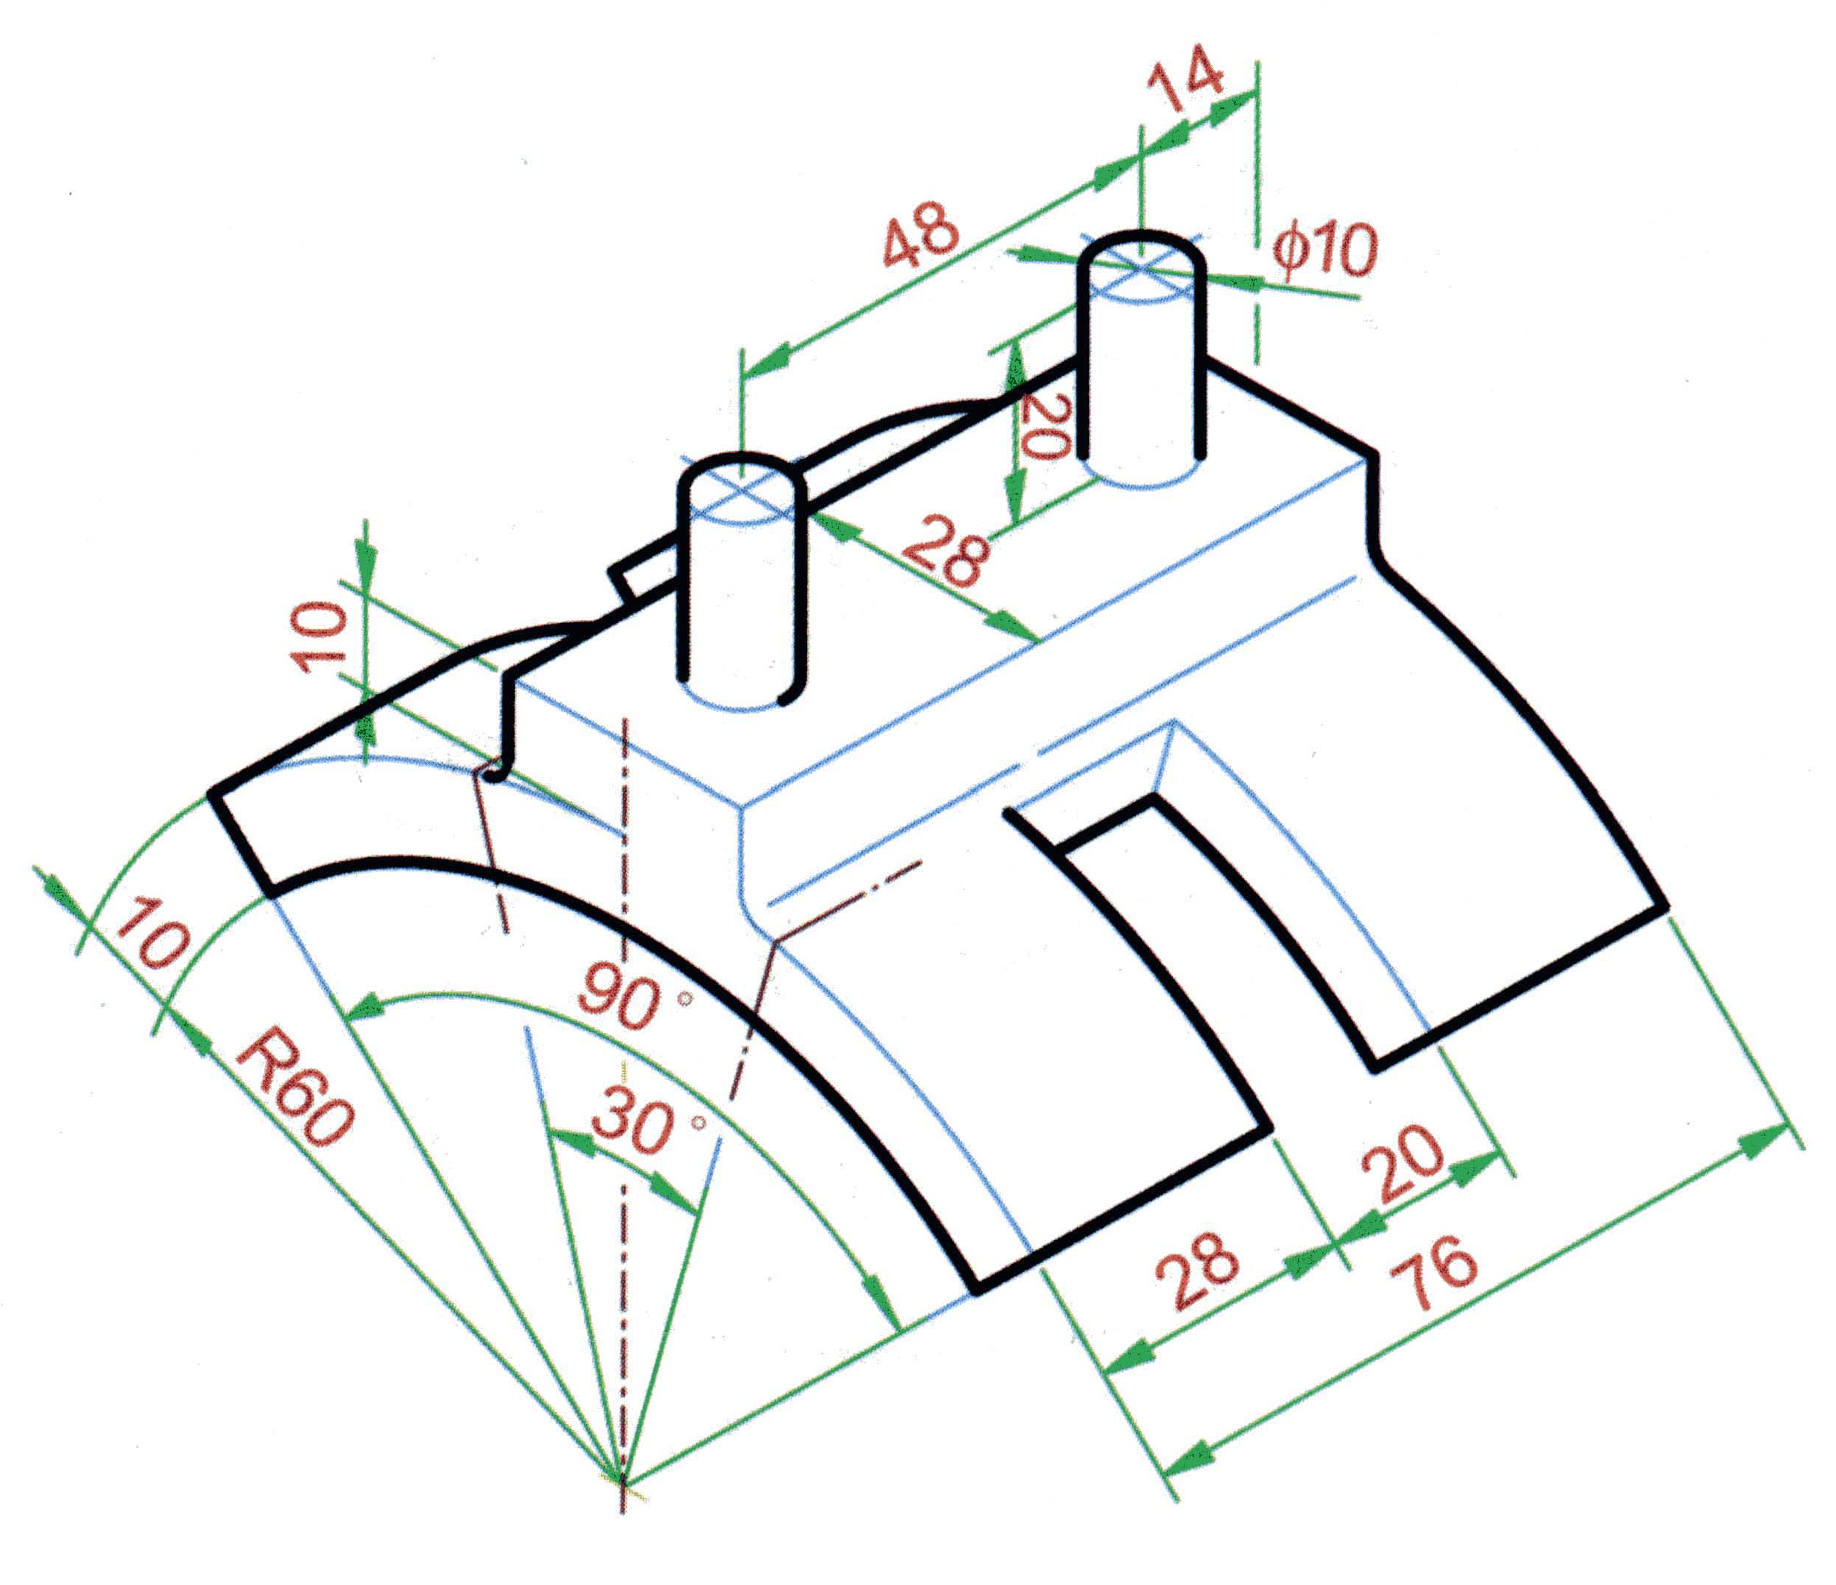

正確解答：
